应 县 一 中 高 二 年 级 月 考 八
物 理 试 题 2018.6
时间：100分钟 满分：110分 命题人：
- 单项选择题（每小题4分，共40分，）
1.下列描绘两种温度下黑体辐射强度与波长关系的图中,符合黑体辐射实验规律的是( ).
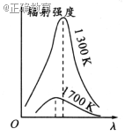
A.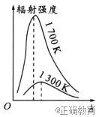B.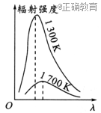C. 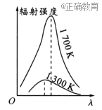D.
2.关于光电效应,下列说法正确的是( )
A.极限频率越大的金属材料逸出功越大
B.只要光照射的时间足够长,任何金属都能产生光电效应
C.从金属表面出来的光电子的最大初动能越大,这种金属的逸出功越小
D.遏止电压越大,则金属材料逸出功越大
3.下列说法中不正确的是( )
A.紫外线照射到金属锌板表面时能够产生光电效应,则当增大紫外线的照射强度时,从锌板表面逸出的光电子的最大初动能不会发生改变
B.从n=4能级跃迁到n=3能级,氢原子的能量减小,电子的动能减小
C. 衰变为,经过3次α衰变,2次β衰变
D.在某些恒星内,3个α粒子结合成一个,原子的质量是12.0000u, 原子的质量是4.0026u,己知1u=931.5 MeV/c²,则此核反应中释放的核能约为1.16×10⁻¹²J
4.下列四幅图涉及不同的物理知识,其中说法不正确的是( )
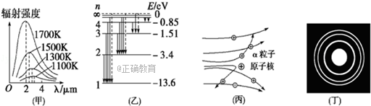
A.图(甲):普朗克通过研究黑体辐射提出能量子的概念,成为量子力学的奠基人之一
B.图(乙):玻尔理论指出氢原子能级是分立的,所以原子发射光子的频率也是不连续的
C.图(丙):卢瑟福通过分析α粒子散射实验结果,发现了质子和中子
D.图(丁):根据电子束通过铝箔后的衍射图样,可以说明电子具有波动性
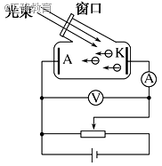
5.下列关于波粒二象性的说法不正确的是( )
A.光电效应揭示了光的波动性,光的衍射和干涉揭示了光的粒子性
B.随着电磁波频率的增大其波动性越不显著,粒子性越显著
C.大量光子的行为显示波动性,个别光子的行为显示粒子性
D.不仅光子具有波粒二象性,一切运动的微粒都具有波粒二象性
6.研究光电效应的电路如图所示.用频率相同、强度不同的光分别照射密封真空管的钠极板(阴极),钠极板发射出的光电子被阳极吸收,在电路中形成光电流.下列光电流与、之间的电压的关系图像中,正确的是( )
A.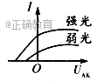B.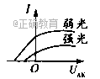C.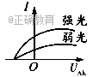D.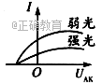
7.在某种条件下，铬原子的n=2能级上的电子跃迁到n=1能级上时释放的能量转交给n=4能级上的电子，使之脱离原子，这一现象叫做俄歇效应，以这种方式脱离了原子的电子叫做俄歇电子。已知铬原子的能级公式可简化表示为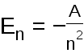，式中n=1，2，3…表示不同的能级，A是正的已知常数。上述俄歇电子的动能是（ ）
A. 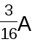 B. 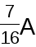 C. 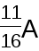 D. 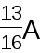
8.关于原子核衰变放出的 .α、β、γ三种射线, 下列说法正确的是( )
A.α射线是高速氦核流 ,其穿透能力很强
B.β射线是高速电子流,它是核外电子受激发形成的
C.β射线的电离本领很强 ,穿透能力很弱
D.γ射线是波长很短的电磁波 ,其穿透本领比 X 射线还强
9.下列说法中正确的是( )
A.炽热的固体、液体和高压气体发出的光形成连续光谱
B.各种原子的明线光谱中的明线和它吸收光谱中的暗线必定一一对应
C.气体发出的光只能产生明线光谱
D.甲物质发出的白光通过乙物质的蒸气形成的是甲物质的吸收光谱
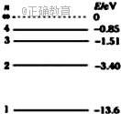
10.如图为氢原子能级的示意图，现有大量的氢原子处于n=4的激发态，当向低能级跃迁时辐射出若干不同频率的光．关于这些光，下列说法正确的是（ ）
A. 波长最长的光是由n=4能级跃迁到n=1能级产生的
B. 频率最小的光是由n=2能级跃迁到n=1能级产生的
C. 这些氢原子总共可辐射出3种不同频率的光
D. 用n=2能级跃迁到n=1能级辐射出的光照射逸出功为6.34 eV的金属铂能发生光电效应
二、多项选择题（每小题4分，共16分，全部选对得4分，选不全的2分，选错或不答者的零分）
11.如图为氢原子的能级示意图,锌的逸出功是3.34eV,那么对氢原子在能级跃迁过程中发射或吸收光子的特征认识正确的是( )
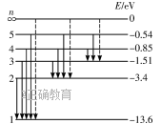
A.用氢原子从高能级向基态跃迁时发射的光照射锌板一定不能产生光电效应
B.一群处于n=3能级的氢原子向基态跃迁时,发出的光照射锌板,锌板表面所发出的光电子的最大初动能为8.75eV
C.用能量为10.3eV的光子照射,可使处于基态的氧原子跃迁到激发态
D.用能量为14.0eV的光子照射,可使处于基态的氢原子电离
12.如图所示是甲、乙两种金属的光电子的最大初动能与入射光频率的关系图象,由图象可知( )
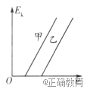
A.甲金属的逸出功比乙金属的逸出功大
B.同一色光照射下,甲金属发射的光电子的最大初动能比乙金属发射的光电子的最大初动能大
C.要获得相等的最大初动能的光电子,照射甲金属的光的频率要比照射乙金属的光的频率大
D.无论用什么金属做实验,图象的斜率不变
13.如图甲所示是、、、四种元素的线状谱,图乙是某矿物的线状谱,通过光谱分析可以了解该矿物中缺乏的是( )
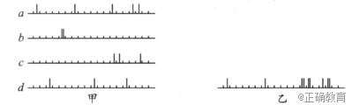
A.元素 B.元素 C.元素 D.元素
14.下列选项中符合相关物理知识的是( )
A 氯元素的半衰期为3.8天，若有8个氯原子核，则7.6天后还剩2个氯原子核未衰变
B.原子核的半衰期与原子所处的化学状态和外部条件有关
C.比结合能越大,原子核中核子结合的越牢固,原子核越稳定
D.光电效应和康普顿效应深入揭示了光的粒子性,前者标明光具有能量,后者表明光子除了具有能量外还具有动量
三、实验题( 15题 4分，16题4分 )
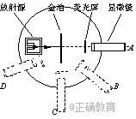
15（4分）、右图为卢瑟福和他的同事们做a粒子散射实验装置的示意图，荧光屏和显微镜一起分别放在图中的A、B、C、D四个位置时，关于观察到的现象，下述说法中正确的是（ ）
A．相同时间内放在A位置时观察到屏上的闪光次数最多
B．相同时间内放在B位置时观察到屏上的闪光次数只比放在A位置时稍少些
C．放在C、D位置时屏上观察不到闪光
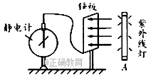
D．放在D位置时屏上仍能观察到一些闪光，但次数极少
16、如图所示,一静电计与锌板相连,在A处用一紫外线灯照射锌板,关灯后,指针保持一定偏角.
（1）现用一带负电的金属小球与锌板接触,则静电计指针偏角将_____(填“增大”“减小”或“不变”).
（2）使静电计指针回到零,再用相同强度的钠灯发出的黄光照射锌板,静电计指针无偏转.那么,若改用强度更大的红外线照射锌板,可观察到静电计指针________(填“有”或“无”)偏转.
四、计算题(本题共4小题，共46分．解答应写出必要的文字说明、方程式和重要演算步骤，只写出最后答案不能得分，有数值计算的题，答案中必须明确写出数值和单位)
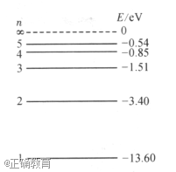
17（10分）.氢原子的能级图如图所示,氢原子的能级跃迁到的能级时,辐射出能量为2.55的光子。
（1）.最少要给基态的氢原子提供多少能量,才能使它跃迁到的能级?
（2）.请画出处于一群能级的氢原子可能的辐射跃迁图

18（12分）.测得某矿石中铀、铅的质量之比,假设开始时矿石只含有铀238,发生衰变的铀238全部变成铅206,已知铀的半衰期年,求矿石的年龄。

19（12分）、铝的逸出功是4.2eV,现在将波长200nm的光照射铝的表面.h=6.63×10⁻³⁴JS，求(1)光电子的最大初动能.(2)铝金属的遏止电压(3)铝的截止频率(结果保留两位有效数字)

20（12分）．镭核Ra发生衰变放出一个粒子变为氡核Rn。已知镭核226质量为226.025 4 u，氡核222质量为222.016 3 u，放出粒子质量为4.002 6 u。（1u相当于931.5 MeV能量)（1）写出核反应方程；（2）求镭核衰变放出的能量；（3）若衰变放出的能量均转变为氡核和放出的粒子的动能，求放出粒子的动能。
高二月考八物理参考答案2018.6
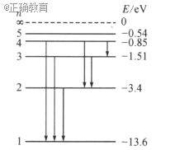
1-5 A\A\B\C\A 6-10 C\C\D\A\D 11-14 BD\BD\BD\CD
15（4分） AD
16（4分）(1). 减小 (2). 无
17（10分）.答案：1.氢原子从的能级跃迁到的能级时,辐射光子的频率应满足:
,解得: ,
结合题图可知: ,基态氢原子要跃迁到的能级,
应提供的能量为:
2.辐射跃迁图如图所示.
18（12分）.答案：设矿石的年龄为,开始时矿石中的铀原子核的个数为,经过时间后的铀原子核的个数为,由题意有: 已经衰变的铀原子核的个数即为生成的铅原子核的个数,设经过时间后,生成的铅原子核的个数为,有由题意可知: ,解得: (年)
19（12分）（1）3.3×10⁻¹⁹J（2）2.1V（3）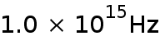
【解析】（1）光子的能量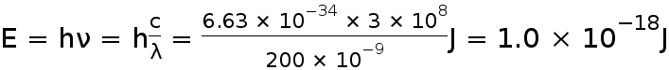
根据爱因斯坦光电效应方程有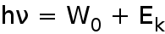
所以光电子的最大初动能为
（2）遏止电压满足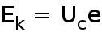，所以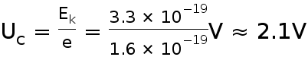
（3）当光电子逸出时的动能为零时,再减小照射光的频率,便不能发生光电效应了,所以截止频率满足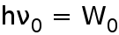，解得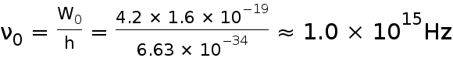
20（12分）. 解析：（1）核反应（衰变）方程为Ra→Rn＋He。
（2）镭核衰变放出的能量为
ΔE＝Δmc²
＝（226.025 4－4.002 6－222.016 3）×931.5 MeV
＝6.05 MeV。
（3）设镭核衰变前静止，镭核衰变时动量守恒，则由动量守恒定律可得
m_{Rn}v_{Rn}－m_{α}v_{α}＝0
又根据衰变放出的能量转变为氡核和α粒子的动能，则ΔE＝m_{Rn}v＋m_{α}v，②
由①②可得
E_{α}＝×ΔE＝×6.05 MeV＝5.94 MeV。

